第 3 回实验结果交付文档
界面原型 + 数据录入、数据校验、附件上传与 SQLite 写入
课程名称 | 管理信息系统 | 实验回次 | 第 3 回
系统/项目 | 小型企业招聘管理系统 | 提交日期 | 2026 年 5 月 9 日
学号 | ________________ | 姓名 | ________________
班级 | ________________ | 指导教师 | ________________

一、本回实现内容
讲义要求 | 完成情况 | 说明
界面原型 | 已完成 | Streamlit 页面包含侧边栏菜单、数据录入表单、数据预览和实验说明
数据录入 | 已完成 | 候选人主表 candidate_entry 可录入姓名、联系方式、学历、岗位、备注等字段
数据校验 | 已完成 | 实现必填、邮箱格式、附件格式/大小、UNIQUE、CHECK、FOREIGN KEY 校验
附件上传 | 已完成 | 附件保存到 uploads/，数据库保存 resume_path 相对路径
写入 SQLite | 已完成 | 数据写入 data/hr_recruitment_lab3.db
AI 辅助判断 | 已完成 | 根据学历、备注和附件情况生成匹配标签与置信度

二、提交材料清单
材料 | 文件位置 | 说明
程序文件 | 交付包/app.py | Streamlit 主程序
数据库文件 | 交付包/data/hr_recruitment_lab3.db | 包含岗位和候选人样例数据
附件目录 | 交付包/uploads/ | 包含候选人附件样例 candidate_resume_demo.txt
截图目录 | 交付包/screenshots/ | 包含运行、录入、预览、数据库和校验截图
说明文件 | 交付包/README.txt | 说明运行命令、数据库、功能和校验规则

三、主表与字段替换说明
本回没有直接照搬讲义中的“野外考察”字段，而是根据第 2 回自选题目替换为招聘管理系统字段，优先实现一张业务主表 candidate_entry。
讲义示例字段 | 本系统字段 | 页面显示/含义
location_name | name | 候选人姓名
point_type | position_id | 应聘岗位
description | note | 备注/经历摘要
photo_path | resume_path | 简历或附件路径
status | status | 草稿 / 已提交 / 已审核
ai_label | ai_label | AI 匹配标签
ai_confidence | ai_confidence | AI 匹配置信度

四、测试与截图

截图1：系统运行页面
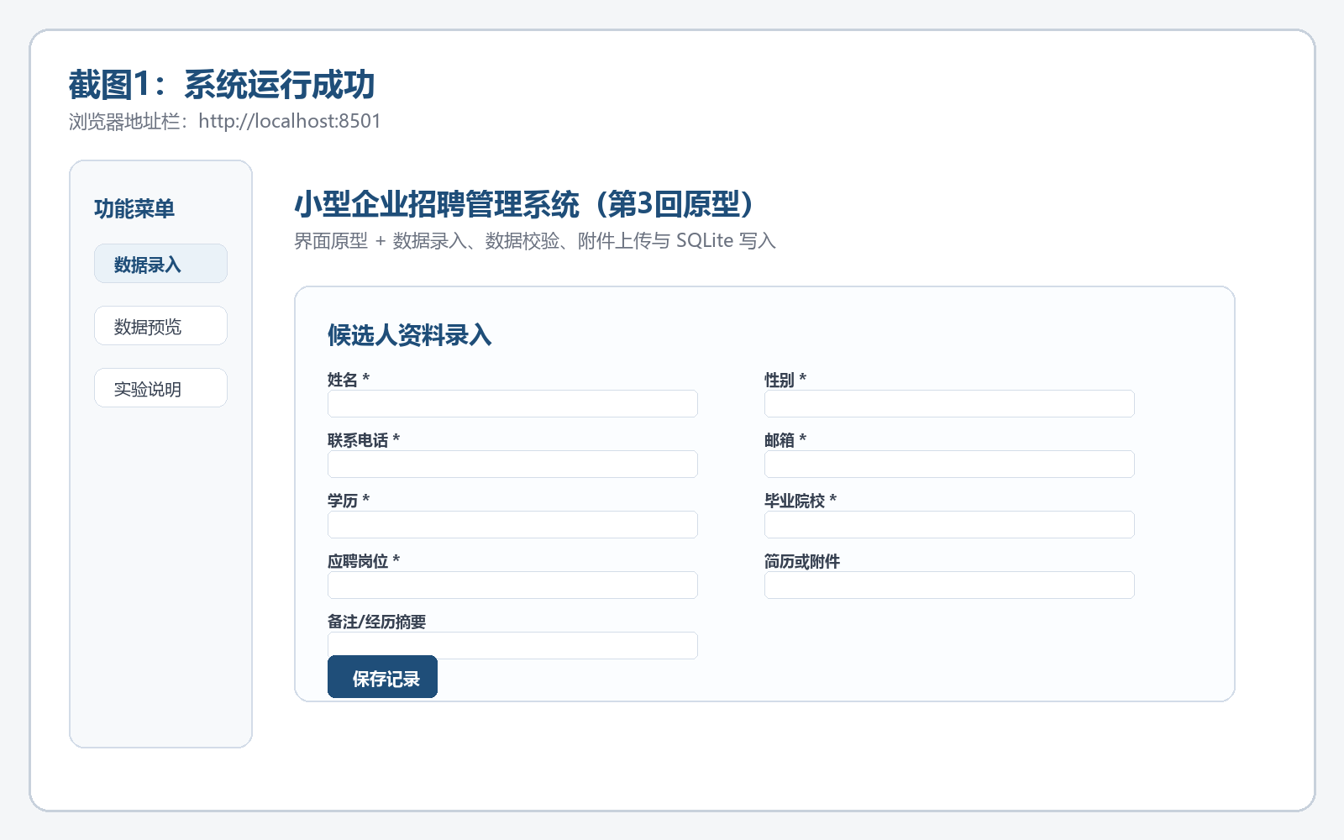
截图1：系统运行页面

截图2：数据录入成功
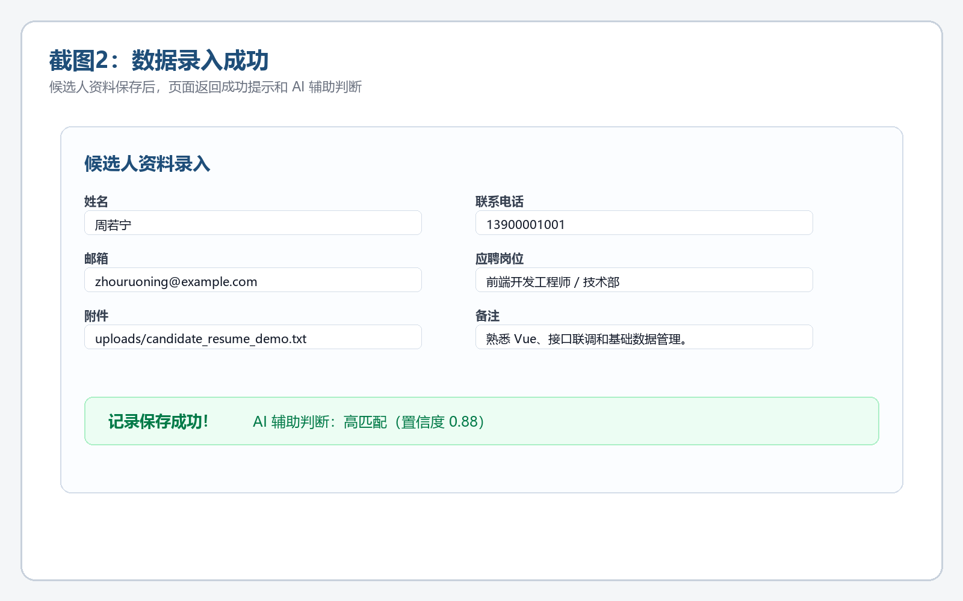
截图2：数据录入成功

截图3：数据预览页面
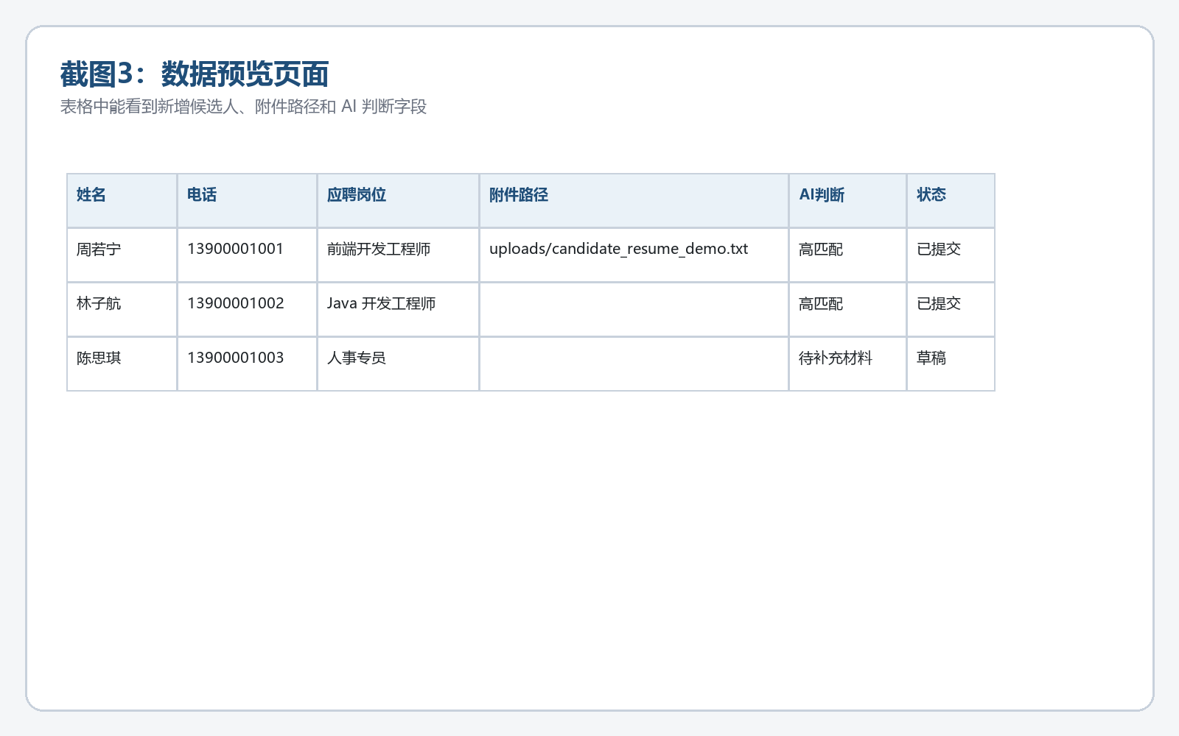
截图3：数据预览页面

截图4：SQLite 数据表新增记录
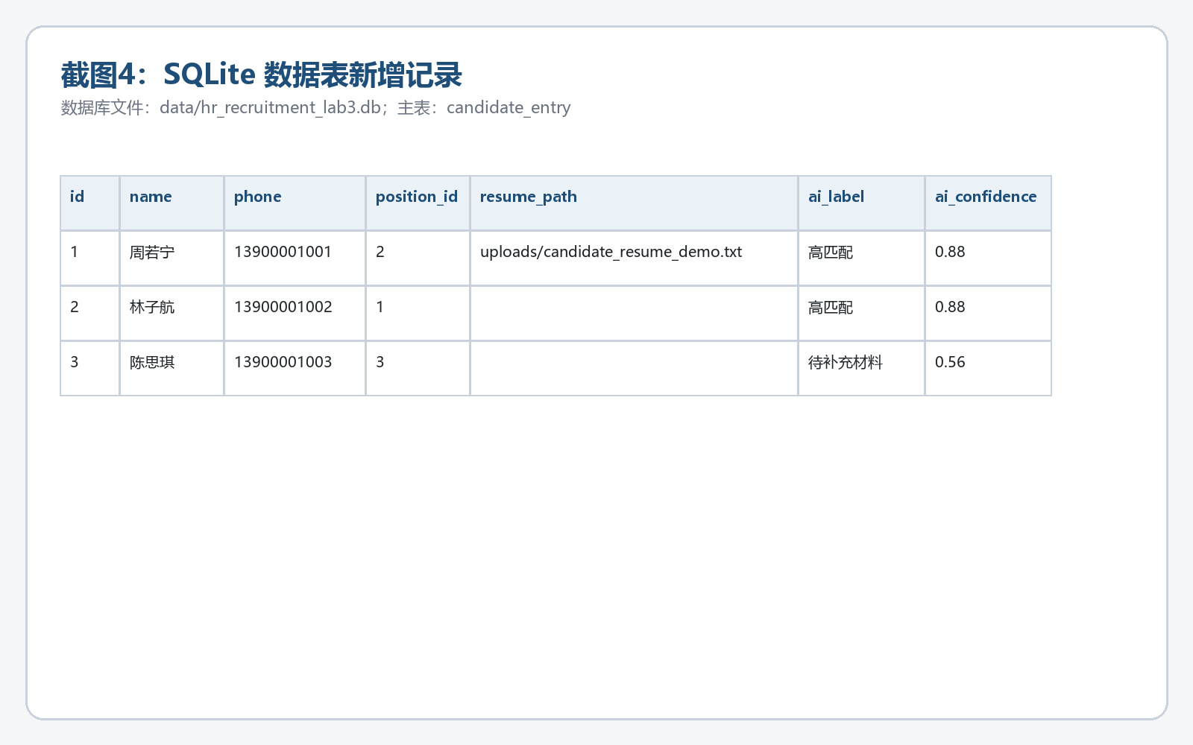
截图4：SQLite 数据表新增记录

截图5：数据校验失败
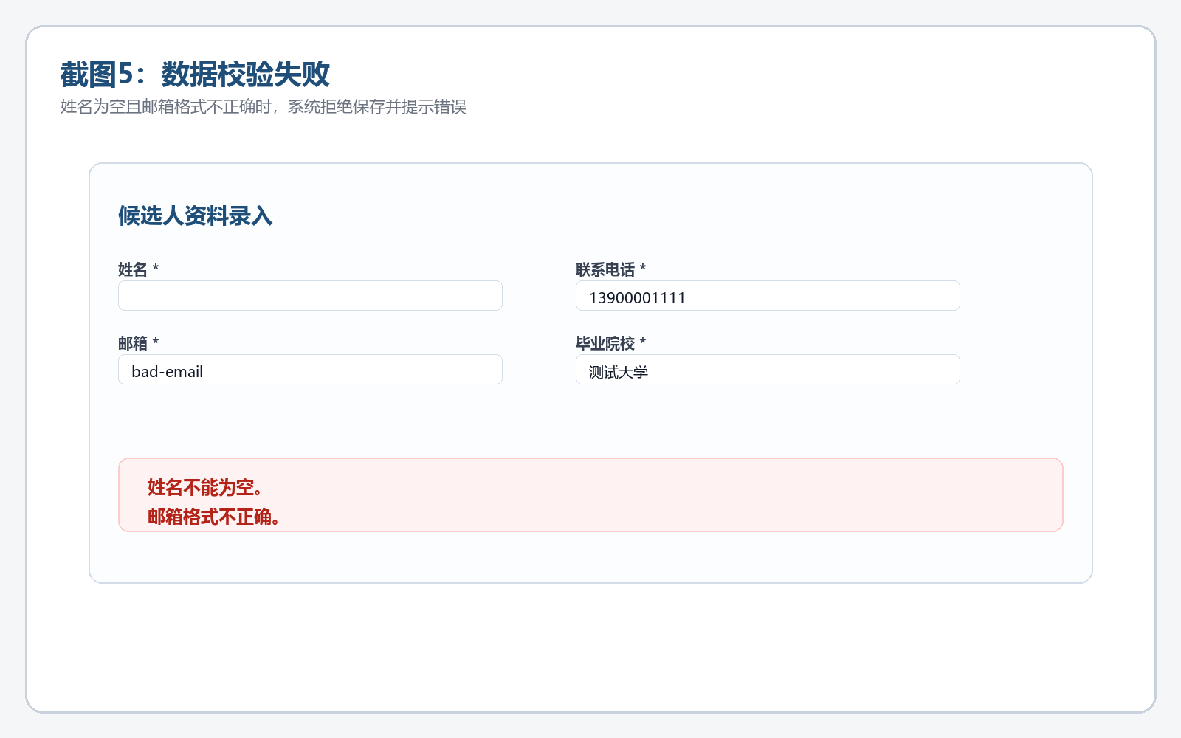
截图5：数据校验失败

五、自检结论
- 程序能通过 python -m streamlit run app.py 启动。
- 页面有候选人录入表单，可保存至少 3 条样例数据。
- SQLite 数据库中能看到新增记录、附件路径、AI 标签和置信度。
- 错误输入会触发校验提示，重复电话/邮箱等会被数据库约束拒绝。
- 交付包结构符合第 3 回讲义要求。

